雲林縣興昌國民小學傳染病防治宣導成果
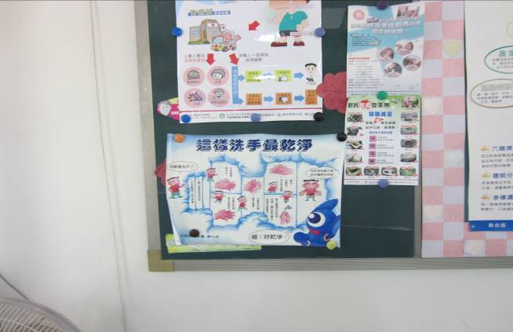 | 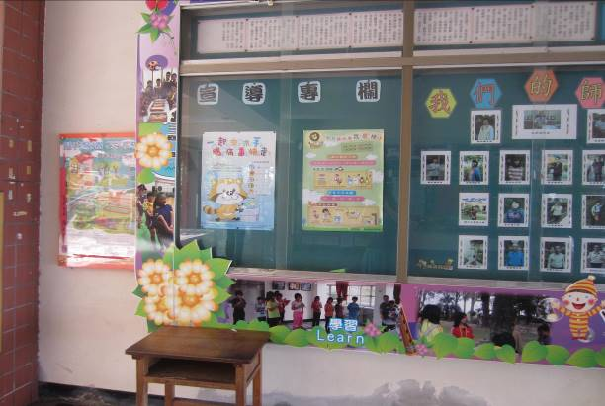
說明： 學校到處可見腸病毒防治衛教宣導海報 | 說明： 學校到處可見腸病毒防治衛教宣導海報
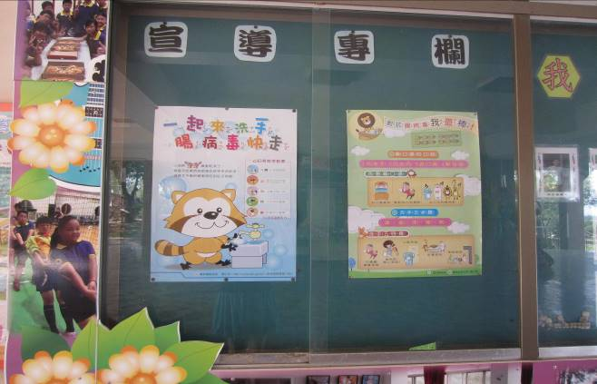 | 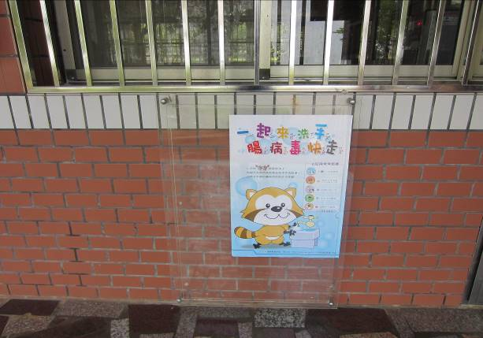
說明： 學校到處可見腸病毒防治衛教宣導海報 | 說明： 學校到處可見腸病毒防治衛教宣導海報

